概率统计——习题四解答
4.1 （1）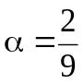，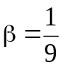； （2）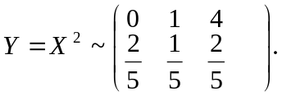
（3）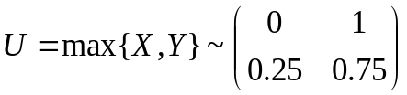；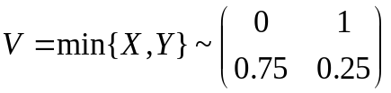
4.2 由于X₁X₄，X₂X₃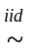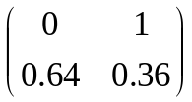，故
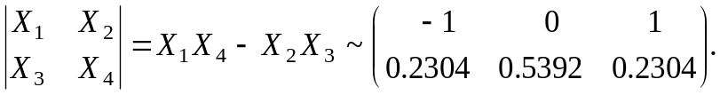
4.3 计算得
P | 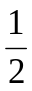 | 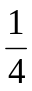 |  | 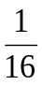
X | 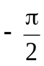 | 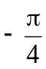 | 0 | 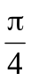 | 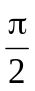
sinX | 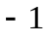 | 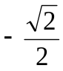 | 0 | 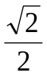 | 1
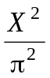 |  |  | 0
cosX | 0 |  | 1 |  | 0
故有：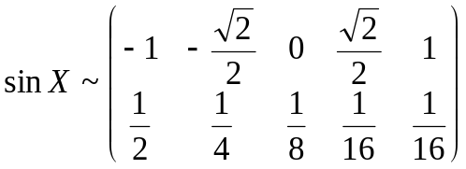；
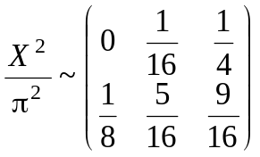； 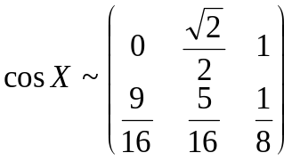
4.4
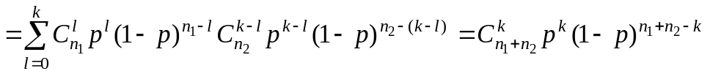，
可见Z=X+Y~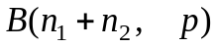。
4.5 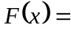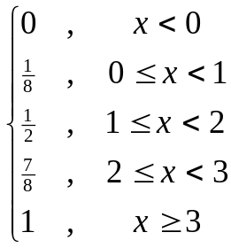
4.6 (1)若x<0,则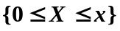是不可能事件，
（2）若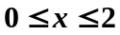，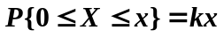；当x=2时，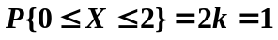
k=1/2;所以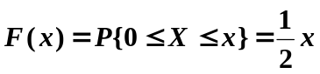
(3)若x>2,则是必然事件，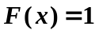
因此 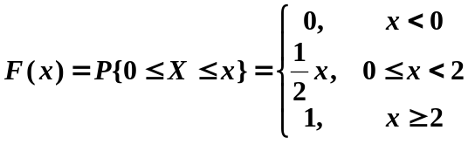
4.7 （1）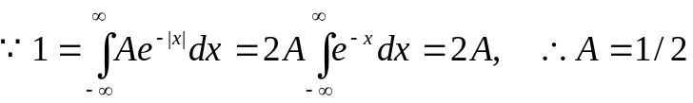;
（2）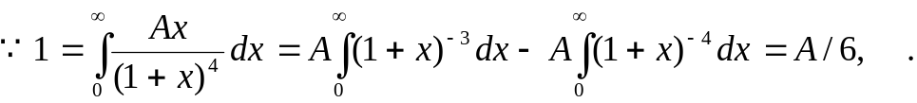
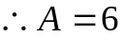
4.8 （1）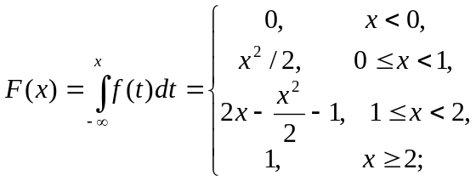
（2）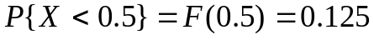；；
4.9 （1）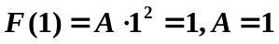
（2）
（3）